Mitsubishi Electric представя нови термопомпи с инверторно управление и хладилен агент R32
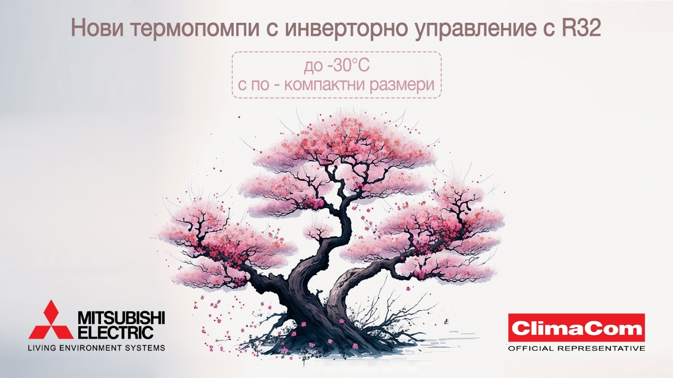

- Инверторните термопомпи от сериите: Eco, Power и Zubadan са с напълно нов дизайн
- Компресорите с R32 са дори още по-ефективни и мощни
- Диапазонът на работа е разширен до външни температури достигащи до -30 °C
- Изходящата мощност е коригирана, за да отговоря на пазарните изисквания

Базираният в Ратинген специалист по отоплителни технологии Mitsubishi Electric напълно обнови своите инверторни серии термопомпи: Eco, Power и Zubadan за моноблокови и сплит външни тела Ecodan, използващи хладилен агент R32. Тези иновации бяха представени на търговското изложение ISH 2023 във Франкфурт на Майн.
Като разработчик и производител на компресори за хладилен агент, компанията е в състояние да установи оптималната комбинация от подходящи технологии, хладилни агенти и приложения.
Производителят използва компресор, разработен и произведен изцяло в компанията, за да предоставя на пазара най-новите и най-ефективни продукти и технологии за широк спектър от приложения.
Многобройните технически иновации, както и оптимизираният дизайн правят новите компресори с инверторно управление R32 дори още по-мощни и ефективни от предишното поколение.

Серия Eco inverter
Еко инверторите се използват в номиналния диапазон на топлинна мощност. Особено при ново строителство, те могат да отговорят на нуждите от по-ниска производителност в много добре изолирани сгради, често построени върху ефективно оформени парцели.
За да се позволи увеличение в обхвата на употреба, размерът на корпуса и нивата на мощност на серията SUZ са адаптирани към пазарните спецификации. Корпусът на външното тяло от тази серия е намален до компактна височина от 700 mm, ширина от 800 mm и дълбочина от 300 mm, което улеснява монтирането им на парцели с ограничено пространство.
Термопомпите скоро ще бъдат налични с номинална мощност от 3 kW и 4 kW, което е достатъчно за надеждно отопление на малки сгради, за които се прилагат настоящите енергийни стандарти.
Производителят гарантира подходящо отопление до външна температура от -20 °C с най-малкото външно тяло. Устройствата лесно достигат температура на потока до 55 °C при външна температура от -10 °C, а температурите на потока от 60 °C са възможни, когато външната температура е -3 °C.
Отоплението на вода за битови нужди може да се загрява с температура на потока от 55 °C при околна температура от -10 °C с тези модули, което означава, че не е необходим допълнителен нагревател.
Друго подобрение са тръбите, които са удължени, така че външните тела могат да се поставят на разстояние до 30 метра от вътрешните модули. Тъй като тръбите на хладилния агент са вкопани в земята за сплит системите в тази серия модули, няма загуба на производителност и риск от замръзване на тръбите, когато не се използват или външната температура е много ниска.
За улеснение тази серия термопомпи може да се комбинира с два вида вътрешни тела: модел Hydrobox за отопление или Cilynder unit с вграден 200 литров бойлер.
Серии Power и Zubadan
Също така, Mitsubishi Electric преработи и оптимизира своите компресори, използвани в сплит системи с инверторна технология Power или Zubadan. Външните тела PUZ-SWM - Power серия и PUZ-SHWM Zubadan инверторни серии се предлагат в пет различни нива на мощност: 6, 8, 10, 12 и 14 kW.
С новите сплит модули производителят гарантира подходящо отопление до -25 °C при използване на външни тела серия Power inverter и до -30 °C при използване на модули с инверторна технология Zubadan. Част от препроектирането е с цел температурните на потока на модулите да отговорят на изискванията на пазара. В следствие, външните тела лесно достигат температура на потока от 65 °C при външна температура от -10 °C и са възможни дори температури на потока от 70 °C, когато външната температура е -7 °C.
Това е значителен скок в температурата в сравнение с предишното поколение. Моновалентното вътрешно отопление и загряване на битовата гореща вода могат да бъдат постигнати и без допълнителен нагревател през цялата година, дори когато външната температура е особено ниска.Не само диапазонът на работа, но и SCOP (сезонен коефициент на ефективност) може да бъде увеличен с около 5%.
Друг фактор е, че в зависимост от вида на уреда и изходящата мощност, шумовите нива могат да бъдат намалени с 1 до 3 dB(A). Иновацията на сплит модулите R32 серии Power или Zubadan инвертор е ключова по отношение на охлаждането. Телата са проектирани така, че да могат да преминават в режим на охлаждане, осигурявайки целогодишна климатизация.
Също както при серията модули SUZ, тръбите за хладилния агент за серии Power или Zubadan са удължени. Докато външните тела с мощност от 6 до 10 kW могат да имат тръби с дължина до 50 метра между вътрешното и външното тяло, модулите с мощност 12 и 14 kW все още имат дължина на тръбите за хладилен агент от максимум 30 метра.
Източник: Mitsubishi Electric

